Куриные яйца в питании
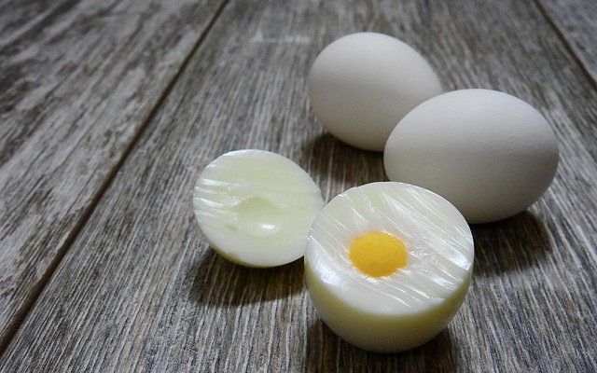ПРОДУКТЫ ПИТАНИЯ
Многие из нас, когда спешат на учебу или на работу, успевают устроить себе завтрак из самого минимума, который не требует больших затрат времени, именно в этот момент нам приходят на помощь куриные яйца. А что, пять минут и у вас есть гренки с яичницей и чашка кофе стоит рядом. Но сейчас многие начали говорить, что яйца вредны нашему здоровью и употреблять их надо как можно реже. Таким образом, появляется вопрос, так ли это на самом деле?

Полезные свойства куриных яиц
Ну для начала, куриные яйца полезны тем, что одно яйцо способно восполнить 14-12% дневной нормы белка, к тому же в них содержатся:
А еще, яйцо это ценный источник железа и цинка.
Яичный желток богат на витамин D, недостаток которого может привести к рахиту и содержит питательное вещество холин, необходимый человеку практически каждый день. Наш организм его самостоятельно производить не может. Холин поддерживает функции клеточных мембран и сохраняет их целостность, является частью необходимых веществ в балансе организма, а также участвует в транспортировке липидов к печени. Нехватка холина может привести к повреждению печени, почек, поджелудочной железы и нарушениям памяти.
Белок яйца даёт организму человека девять незаменимых аминокислот и способствует формированию и поддержанию тканей и мышц.
Согласно некоторым исследованиям употребление хотя бы одного вареного яйца в день может снизить риск возникновения рака молочных желез.
В среднем, одно куриное яйцо содержит 86 калорий, 6,4 г жиров, при этом примерно 99% жиров содержатся в желтке, а в белке около 1%. Поэтому они достаточно питательны.
Куриные яйца полезны для кожи, волос, зубов и зрения. Их употребление может вылечить сердечно-сосудистые заболевания, вещества, которые содержатся в куриных яйцах, благоприятно влияют на кожу, защищают волосы, способны уничтожить перхоть и морщины, укрепить зубы и костную ткань, а еще они позитивно влияют на зрение.
В общем, яйца являются питательным и низкокалорийным продуктом.
Скорлупа куриных яиц, содержит кальций, поэтому её в измельченном виде рекомендуют принимать при дефиците кальция в организме.

Польза для детей
Средняя суточная доза для взрослого человека – пол яйца. А детям можно съедать больше. Все потому, что дети много двигаются, а значит, тратят больше энергии, обменные процессы протекают быстрее, чем у взрослых.
Поэтому ребенку можно смело давать 2 яйца в сутки. Прежде чем дать ребенку яйцо, необходимо убедиться, что у него нет аллергии на данный продукт. Для того чтобы проверить реакцию, ребенку дают одно вареное яйцо и если в течение трех дней не возникнет реакции, то все хорошо.
Не рекомендуется детям давать часто сырые яйца или вареные всмятку.

Противопоказания
А теперь рассмотрим негативные качества. Для начала, не редко встречается аллергия на яйца у детей, но в большинстве случаев к 5-7 годам она проходит.
Так же является спорный вопрос касательно холестерина. Диетологи до сих пор бурно спорят по этому поводу, одни настаивают, слишком частое употребление яиц вредно и рекомендуют, есть 2-3 яйца в неделю, другие же утверждают, что для большинства людей одно яйцо в день это обычное дело и никакого вреда от этого быть не может.
Так же куриные яйца вредны из-за бактерий рода сальмонеллы. На птицефабриках регулярно проводят вакцинации несушек, но для полной уверенности рекомендуют прожаривать и проваривать яйца качественно, для того чтобы эта опасная бактерия не смогла выжить. А еще не следует употреблять яйца, скорлупа которых была треснутая, лучше сразу выбросьте их, от греха подальше.
Следует соблюдать обычные для многих из нас меры предосторожности, мыть руки перед едой, а так же, было бы не плохо помыть и яйца, перед их готовкой, так как бактерии сальмонеллы могут жить как внутри яиц так и снаружи, на их скорлупе.
В общем, яйца это полезный и питательный продукт, но в нем, как и во многом другом следует соблюдать меру, а так, же придерживаться некоторых мер предосторожности.
ИСТОЧНИК: https://dary-prirody.su/stoit-li-upotrebljat-kurinye-jajca/

